|  |
| --- |
| Christina Heidt, Delia Treichler, Elmer Lukas  10. März 2011 |

|  |
| --- |
| DB1 Testat –Projekt MRT |
| Abgabe 1 |
| [Geben Sie den Untertitel des Dokuments ein] |

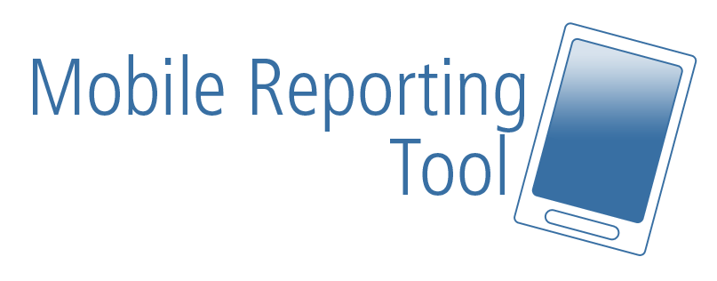

# Dokumentinformationen

## Änderungsgeschichte

|  |  |  |  |
| --- | --- | --- | --- |
| Datum | Version | Änderung | Autor |
| 10.03.2011 | 1.0 | Erste Version des Dokuments | Delia Treichler, Christina Heidt, Lukas Elmer |

## Inhaltsverzeichnis

1 Dokumentinformationen 1

1.1 Änderungsgeschichte 1

1.2 Inhaltsverzeichnis 1

2 Testat DB1 1

2.1 Beschreibung 1

2.2 Klassendiagramm 2

2.3 Relationales Modell 2

# Testat DB1

## Beschreibung

In einer Firma gibt es Aussendienstmitarbeiter und Administratoren. Es gibt auch noch weitere Rollen, diese werden hier aber nicht berücksichtigt. Ein Benutzer kann nur eine Rolle annehmen, nicht beide gleichzeitig. Jeder Mitarbeiter besitzt einen Loginnamen und ein Passwort. Zusätzlich wird das Datum des letzten Logins aufgezeichnet.

Die Aussendienstmitarbeiter arbeiten für Kunden. Jeder Kunde besitzt zwingend einen Vor- und Nachnamen. Bevor der Mitarbeiter die Arbeit des Kunden erledigt, erfolgt häufig eine Anfrage des Kunden per Telefon. Um einen Kunden im System zu erfassen, muss der Mitarbeiter zwingend die Telefonnummer des Kunden erfassen.

Um die Arbeitszeit zu rapportieren, drückt der Mitarbeiter bei Beginn der Arbeit per Mobiltelefon auf einen Start-Knopf. Nach dem Drücken des Knopfes wird die Startzeit und das Datum direkt am Server übermittelt, damit keine Stoppuhr auf dem Mobiltelefon laufen muss oder das Gerät auch ausgeschaltet werden kann. Nachdem die Arbeit abgeschlossen ist, drückt der Mitarbeiter auf den Stopp-Knopf. Bevor die Zeit aber vollständig erfasst werden kann, muss der Mitarbeiter zwingend einen Kunden auswählen oder erfassen.

Ein Kunde kann eine Adresse haben. Damit dem Mitarbeiter die Auswahl des Kunden erleichtert wird, werden die GPS-Daten direkt an den Server übertragen. Dafür wird auf dem Server ein Skript laufen gelassen, das per Google Maps die Koordinaten für eine Adresse herunterlädt (Latitude, Logitude) und speichert.

## Klassendiagramm



Abbildung 1 - Klassendiagramm

## Relationales Modell

GeneralUser( ID INTEGER PK,  
login VARCHAR(50) NOT NULL,  
crypted_password CHAR(16) NOT NULL,   
last_login DATE,  
type INTEGER NOT NULL);

WorkTime( ID INTEGER PK,  
date_worked DATE NOT NULL,  
time_start TIME NOT NULL,  
time_stop TIME);

Client( ID INTEGER PK,  
first_name VARCHAR(100) NOT NULL,  
last_name VARCHAR(100) NOT NULL,  
phone_number VARCHAR(15) NOT NULL);

Address( address_line_1 VARCHAR(100) NOT NULL,  
address_line_2 VARCHAR(100) NOT NULL,  
address_line_3 VARCHAR(100),  
latitude DOUBLE,  
longitude DOUBLE,  
place VARCHAR(100) NOT NULL,  
zip INTEGER NOT NULL);